HỆ THỐNG ĐĂNG KÝ HỌC PHẦN

Thiết kế giao diên.

- Danh sách các màn hình.

STT | Tên màn hình | Loại màn hình | Mô tả
1 | Trang chủ
2 | Màn hình login | Nhập liệu/ Đăng nhập | Người dùng đăng nhập vào hệ thống.
3 | Màn hình Đăng ký môn học | Nhập liệu | Sinh viên đăng ký môn học
4 | Màn hình Chi tiết lớp học | Truy vấn | Thông tin chi tiết về một lớp học.
5 | Màn hình Xem Chương trình ĐT | Truy vấn | Cung cấp chương trình khung cho sinh viên
6 | Màn hình Xem KQ Học Tập | Truy vấn | Sinh viên xem kết quả học tập
7 | Màn hình xem Thời Khóa Biểu | Truy vấn | Xem thời khóa biểu
8 | Xem Danh Sach môn học | Nhập liệu | Xem danh sách các môn học trong học kỳ.
9 | Màn hình Tiếp nhận SV | Nhập liệu | Thêm sinh viên
10 | Màn hình Tiếp nhận GV | Nhập liệu | Thêm giảng viên
11 | Màn hình Cài đặt qui định | Cập nhật thôngtin | Thay đổi qui định
12 | Màn hình Ghi nhận điểm SV | Nhập liệu | Cập nhật điểm SV
13 | Màn hình Tạo lớp học | Nhập liệu | Thêm một lớp học
14 | Màn hình tạo tài khoản mới | Nhập liệu | Tạo tài khoản mới
15 | Màn hình gửi yêu cầu | Nhập liệu | Tiếp nhận yêu cầu từ SV.

- Chi tiết các màn hình.

2.1 Trang chủ.
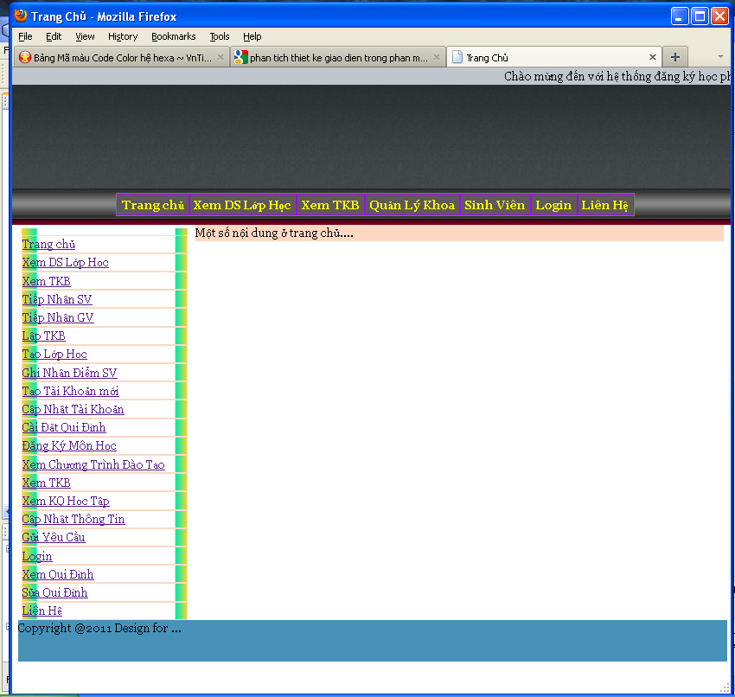

2.2 Login

- Người dùng cung username và password hợp lệ
- Click button Đăng nhập.

Controlls | Loại | Ý nghĩa
Textbox TenDangNhap | Textbox | Người dùng nhập username
Textbox MatKhau | Password | Người dùng nhập password
Checkbox NhoTenTruyCap | Check box | Người dùng check vào dấu này để lưu mật khẩu cho lần sau.

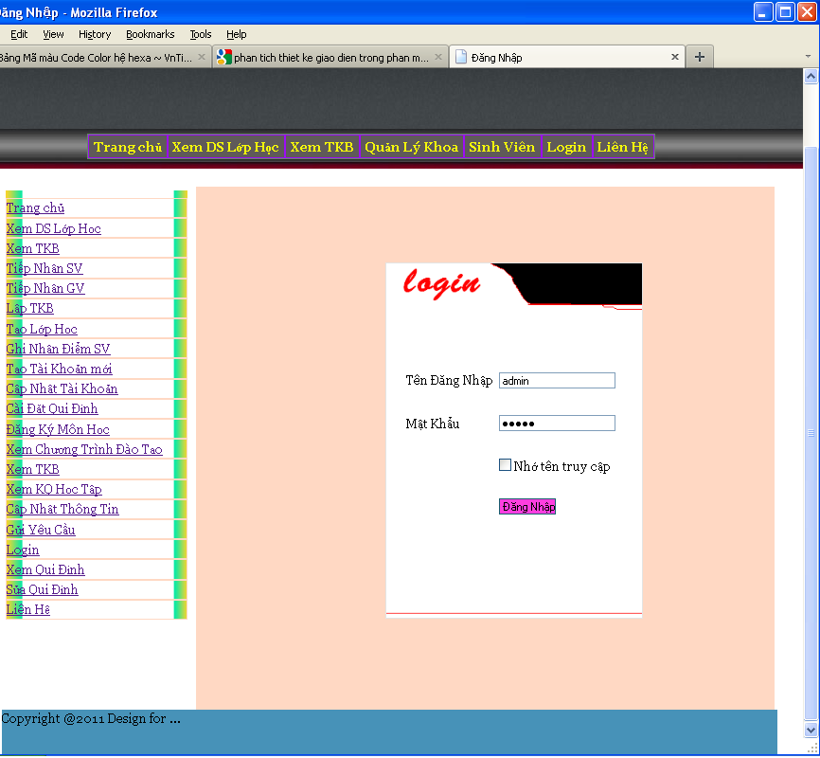

2.3 Đăng ký môn học
- Sinh viên chọc các môn học trong danh sách cung cấp
- Sinh viên có thể Xem trước hay hủy thông tin vừa chọn.
- Sinh viên click buttom Đồng ý để submit thông tin.
- Sinh viên cũng có thể gửi yêu cầu mở một lớp mới về hệ thống.

Controlls | Loại | Ý nghĩa
Table DanhSachLop | Table list | Liệt kê danh sách các môn học cho SV đăng ký.
Button XemTruoc | Button | Cho phép SV xem trước thông tin đăng ký.
Button Đồngý | Button | Gửi yêu cầu đăng ký về hệ thống
ComboBox MaLop | Selection | Chọn một lớp yêu cầu mở
ComboBox TênLop | Selection.

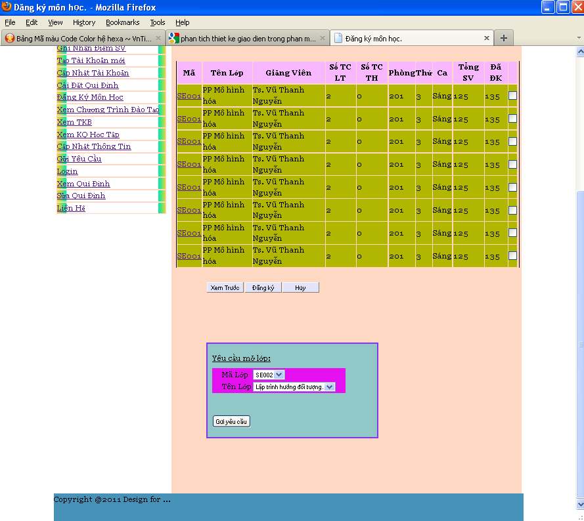

2.4 Chi tiết lớp học.
Cung cấp thông tin chi tiết về một lớp học: Mã lớp, tên lớp, Giảng viên, số lượng SV…

Controlls | Loại | Ý nghĩa
Table 1 | Table list | Danh sách Sinh viên trong lớp
Button XuatFile | Button | Xuất danh sách lớp ra file

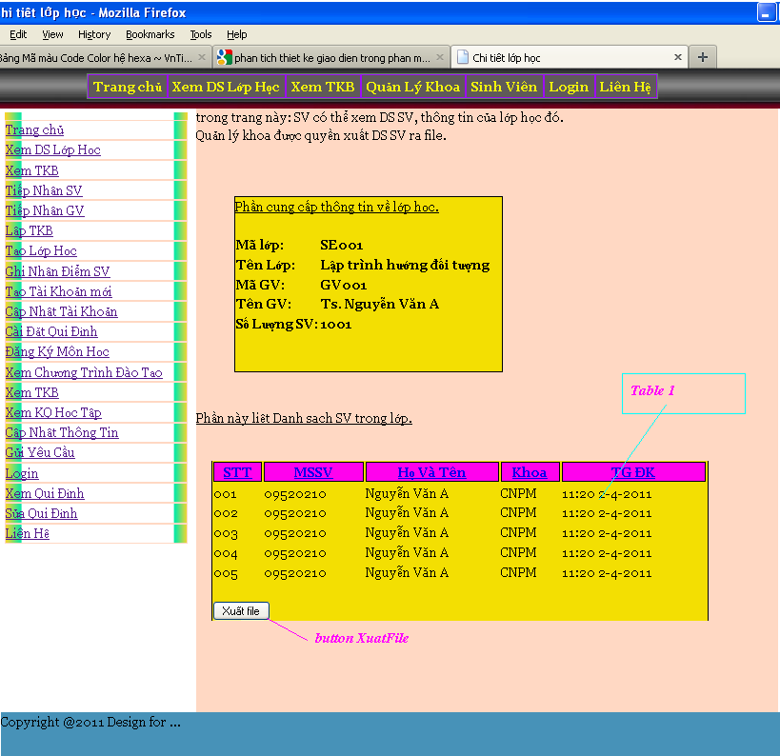

2.5 Xem chương trình đào tạo
Cung cấp danh sách chương trình khung cho SV.
Cho biết các môn đã hoàn thành, các môn cần phải hoàn thành.
SV có thể chọn xem theo tưng học kỳ hay theo loại môn.

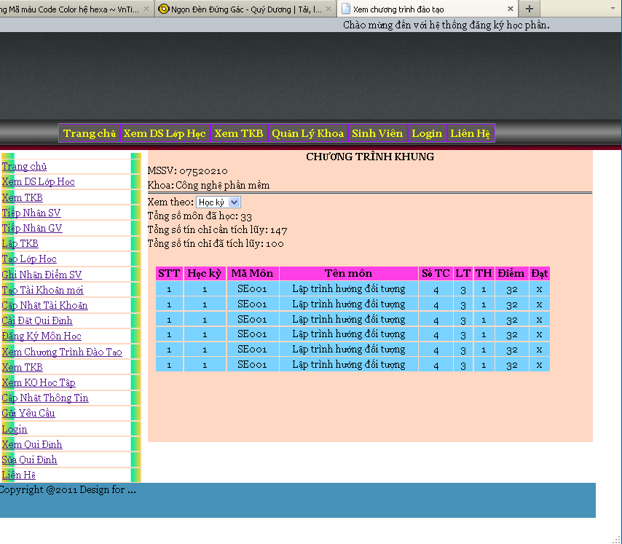

2.6 Xem kết quả học tập.
Cung cấp thông tin về kết quả học tập cho SV
Button XuatFile cho phép xuất thông tin về điểm của Sinh viên ra file.

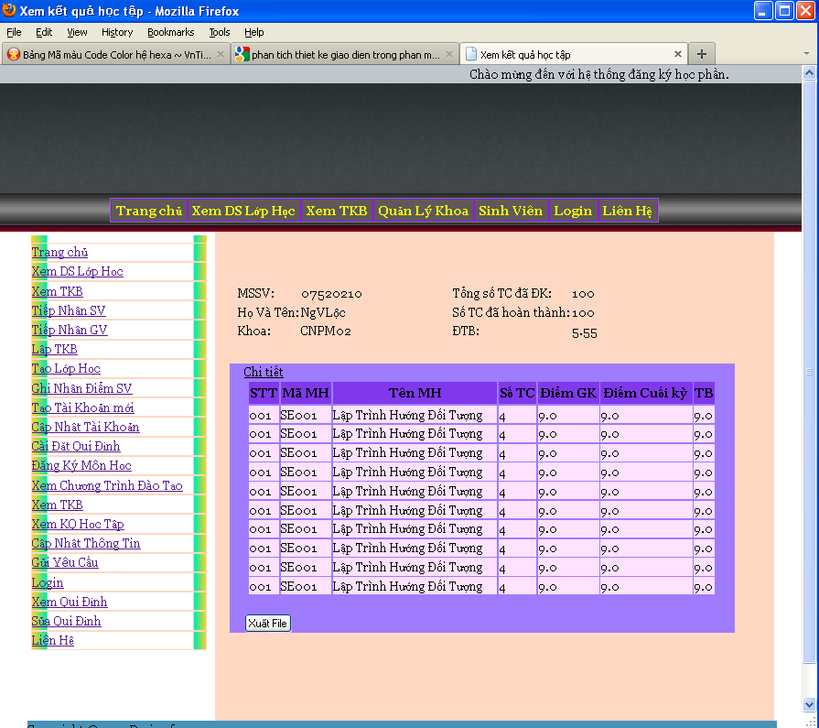

2.7 Thời khóa biểu.
- Cung cấp thời khóa biểu cho SV.
- Các môn học được nhóm theo các ngày trong tuần.
- Người dùng có thể xem chi tiết về các môn học bằng cách nhấp vào các đường link tương ứng tới các môn học.
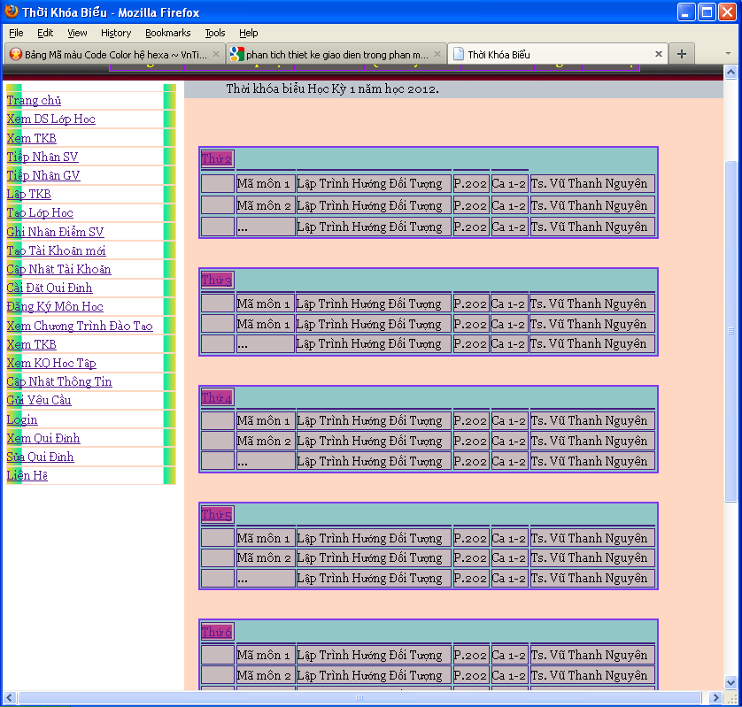

2.8 Danh sách lớp học

Cung cấp danh sách các lớp học hiện có cho SV.
SV có thể sử dụng chức năng tìm kiếm lớp học theo tên môn học, mã môn hay tên giảng viên để tìm được lớp.
SV có thể click vào đường link ở Mã Môn để xem chi tiết môn học đó.

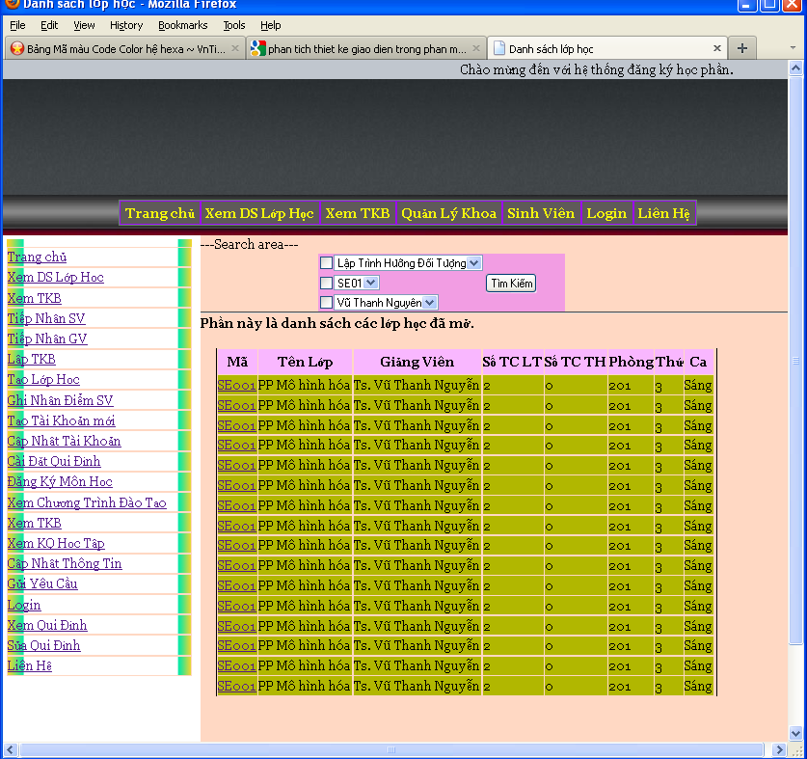

2.9 Tiếp nhận SV

- Cung cấp cho quản lý khoa 2 phương thức để import sinh viên vào Database:
  - Nhập từng SV một: Cần cung cấp các thông tin vào các ô tương ứng.
  - Nhập dữ liệu từ file. (dữ liệu trong file đã được xử lý theo định dạng phù hợp)
Controlls | Loại | Ý nghĩa
Textbox MSSV | Textbox | Nhập mã số sinh viên
Textbox Ho | Textbox | Nhập họ của SV
Textbox Tên | Textbox | Nhập tên của SV
ComboBox NgaySinh | ComboBox | Nhập ngày tháng năm sinh của sinh viên.
ComboBox GiớiTinh | ComboBox | Chọn giới tính.
…
Button Them | Button | Click để thêm SV vào Dâtbase
Button Tim | Button | Cho phép tìm kiếm một file trên máy tính local

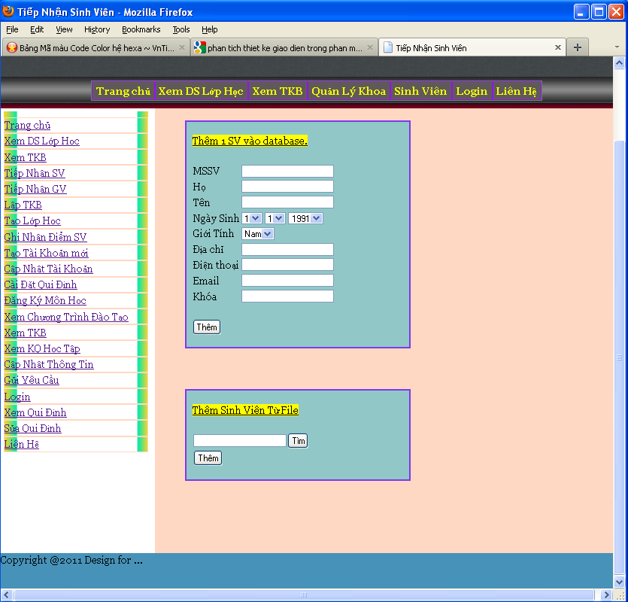

2.10 Tiếp nhận GV.

Tương tự màn hình tiếp nhận SV

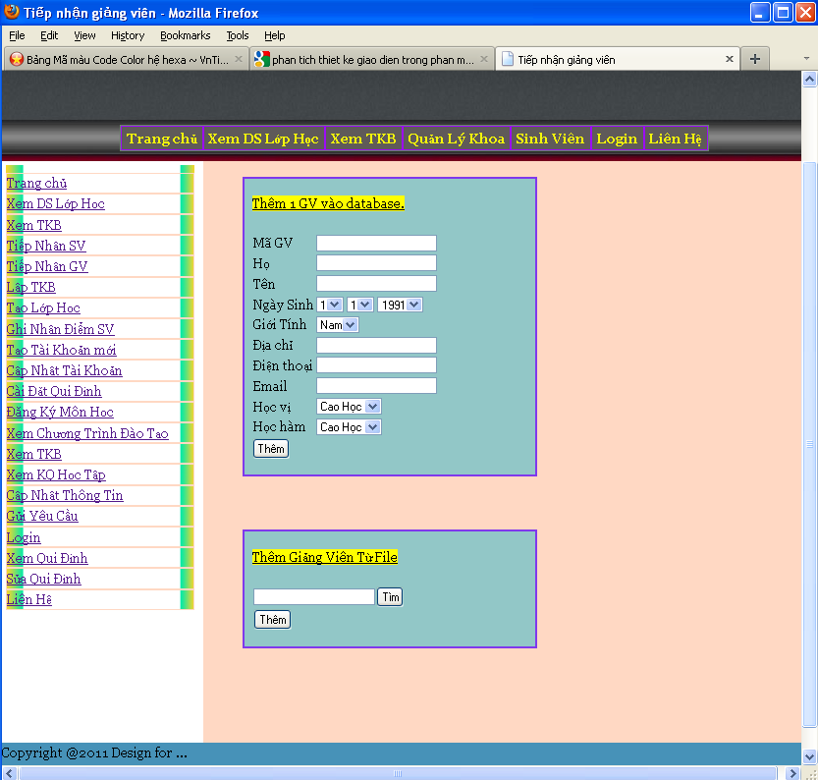

  - Cài đặt qui định.

Cho phép thay đổi các qui định hiện hành.
Quản lý khoa chọn giá trị mới cho các mục tại các ComboBox tương ứng.
Click button Update để thực hiện thay đổi.

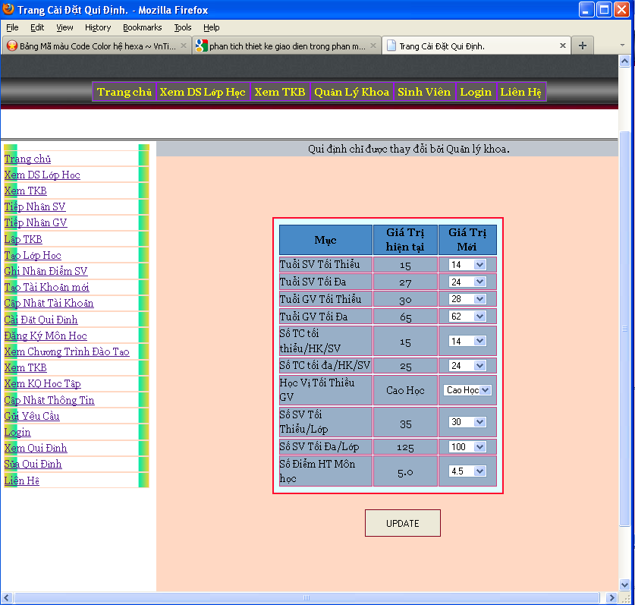

  - Ghi nhận điểm SV.

Quản lý khoa cập nhật điểm cho SV. Điểm được cung cấp trong các file excell.

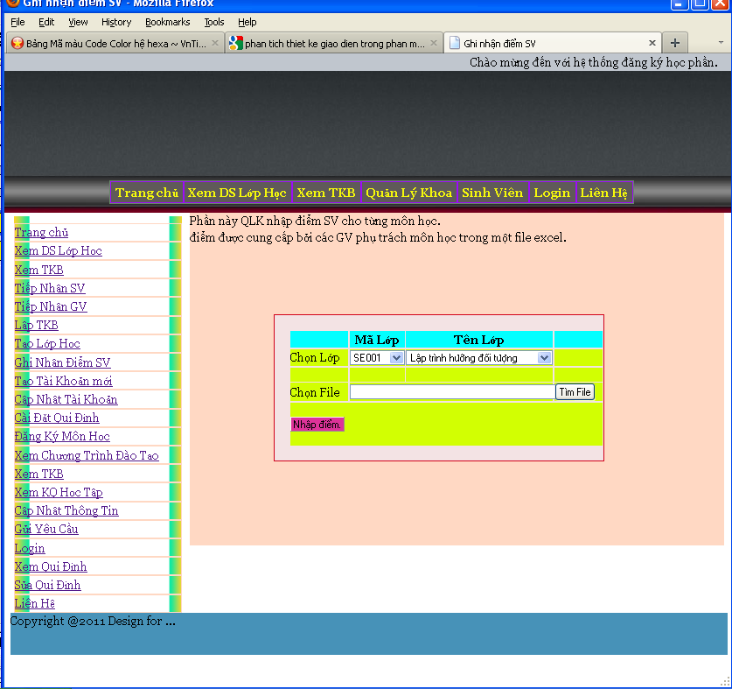

  - Tạo lớp học.

Quản lý khoa tao lớp học mới.
Phần thông tin lớp học: QLK cần chọn thông tin cho lớp học: Mã lớp, tên lớp, giảng viên, …
Phần danh sách các lớp hiện có cho phép liên kết tới thông tin chi tiết của mỗi lớp tương ứng.
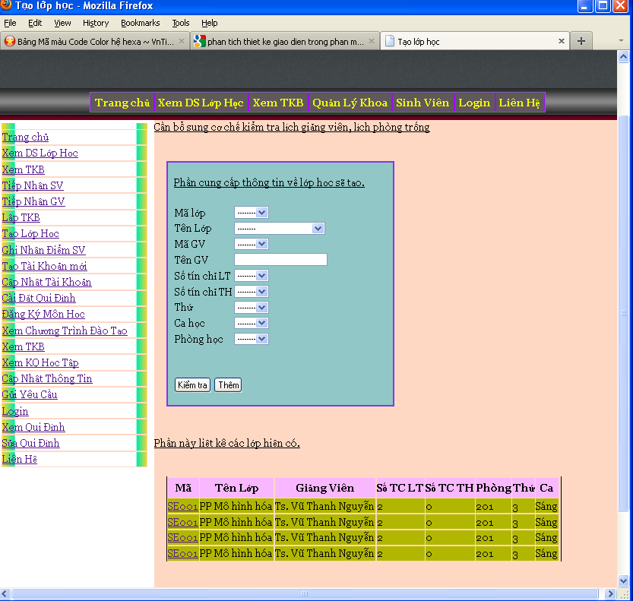

2.14 Tạo tài khoản mới.

Quản lý khoa tạo thêm một account.
Phần thông tin cho tài khoản: Cung cấp các thông tin như Tên đăng nhập, mật khẩu, tên, địa chỉ, ….
Phần danh sách các account liệt kê tất các cả account hiện có,
Liên kết ở các username sẽ cho phép cập nhật thông tin về account này.

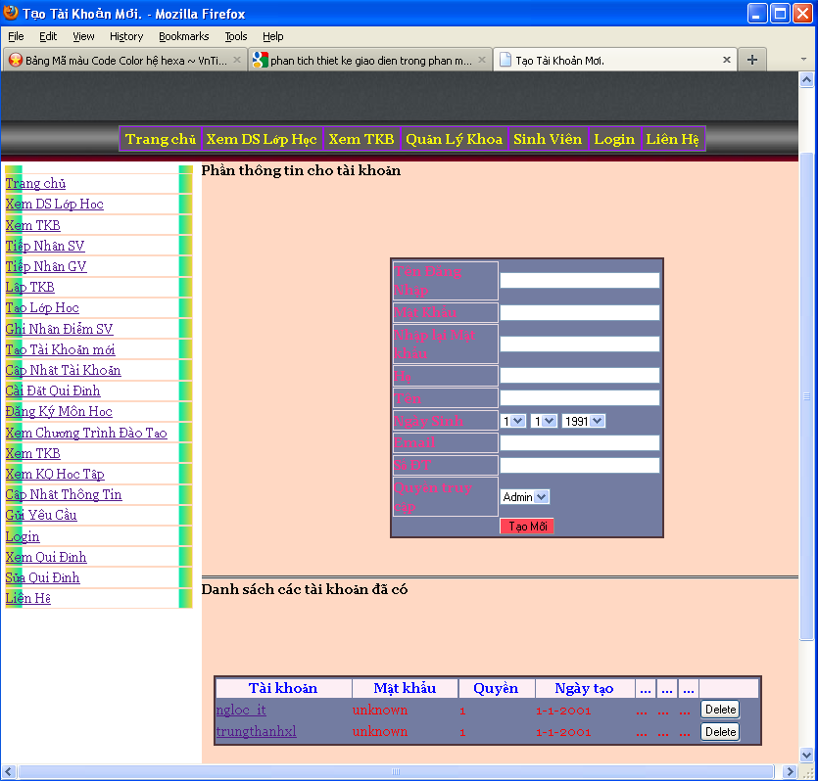

2.15. Gửi yêu cầu.

Cho phép SV gửi yêu cầu về khoa, SV cần cung cấp họ tên, MSSV, địa chỉ email và nội dung cần yêu cầu.
Click button Gui thì nội dung sẽ được gửi về khoa.

